班级动态(9.10)
一、晨间来园基本情况
1.来园人数： 应到24人，实到23人，今天高苡恬身在家休养。
2.来园情况：今天早晨天气晴好，大部分幼儿还是能够在8：20前入园，个别幼儿入园较晚，建议早点入园跟同伴一起游戏哦。
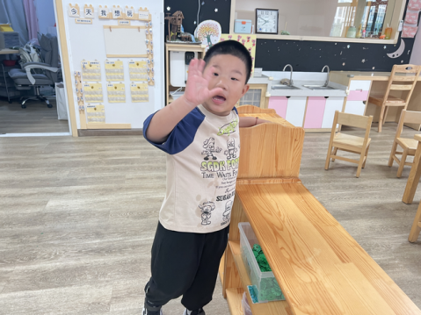 | 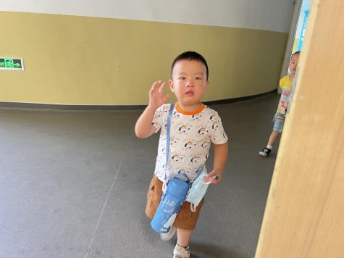 | 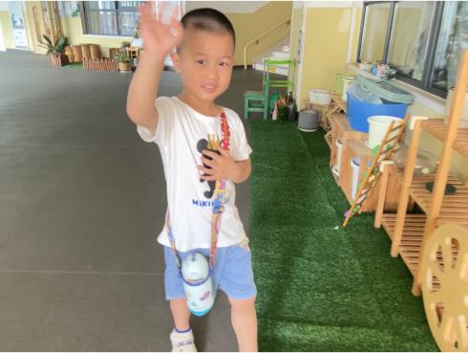
能够独立入园，并在引导下能与老师打招呼的幼儿为：陶清昀、万瑾研、蒋奕宸（会与老师挥挥手）、邵成言、白艺博、朱星亿、万信阳（有点情绪）、李宇阳
开开心心与老师打招呼的幼儿有：万礼瑄、肖怡萱、杨雨泽、李子恒、钱莱、高菁忆、贾昕语、叶宛芮、钱嘉苗、王沅莘
大声与老师大招呼的幼儿有：邱语涵、杨雨泽、徐苜、赵弘阳、胡馨艺

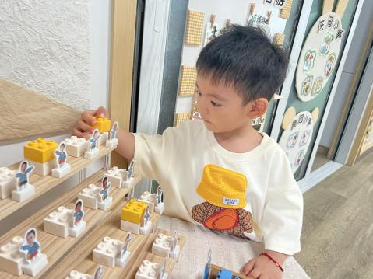 | 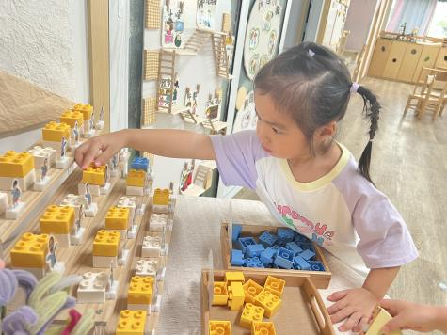 | 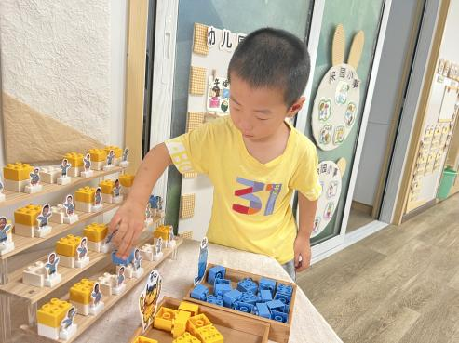
能够在老师引导下根据自己的实际情况自主签到的幼儿为：钱莱、邵成言、赵弘阳、朱星亿、邱语涵、高菁忆、胡馨艺、贾昕语、钱嘉苗、陶清昀、胡默、徐苜、杨雨泽、蒋奕宸、李宇阳、李子恒、万瑾妍、万礼瑄、肖怡萱、叶宛芮、万信阳、王沅莘、白艺博

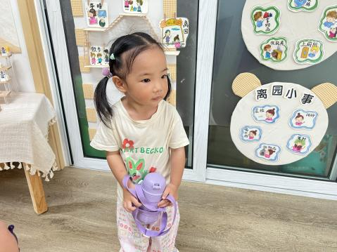 | 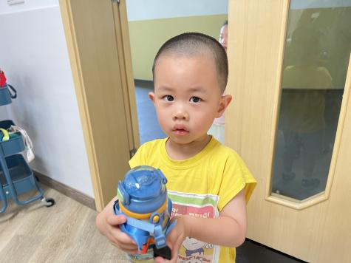 | 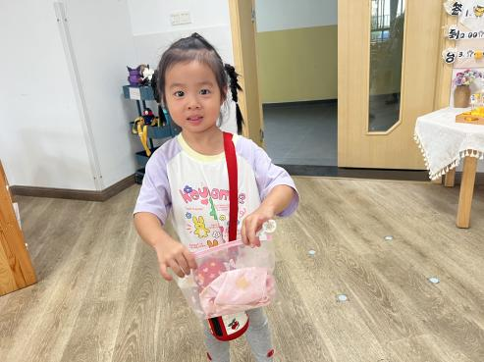
能够积极主动绕水杯的幼儿为：邱语涵、高菁忆、胡馨艺、贾昕语、陶清昀、万瑾妍、万礼瑄、肖怡萱、叶宛芮、王沅莘、胡默、徐苜、杨雨泽、蒋奕宸、李宇阳、李子恒、邵成言、赵弘阳、万信阳
3.区域游戏
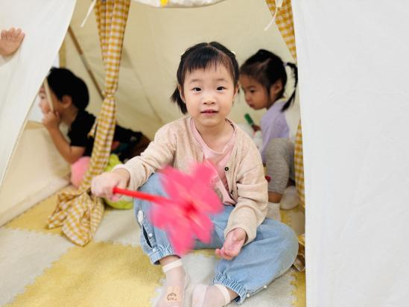 | 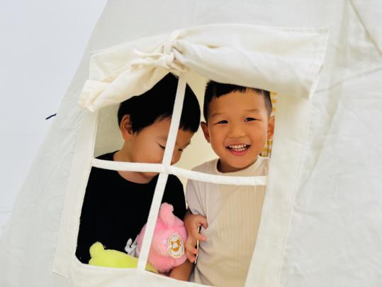 | 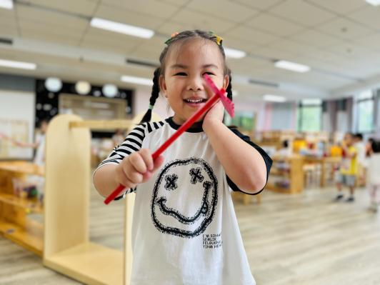
妞妞在娃娃家用小朋友做的小花在玩游戏呢，还愿意和老师进行分享呢。 | 面包和王沅莘在帐篷里玩起了捉迷藏的游戏。 | 陶陶主动跟老师分享用万能工匠制作的小花，看得出陶陶很开心呢。
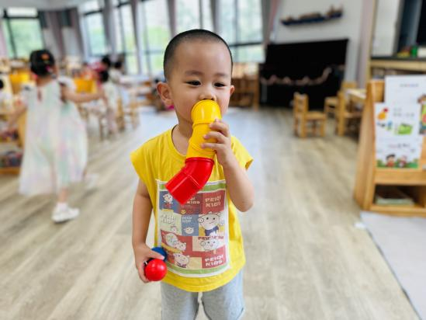 | 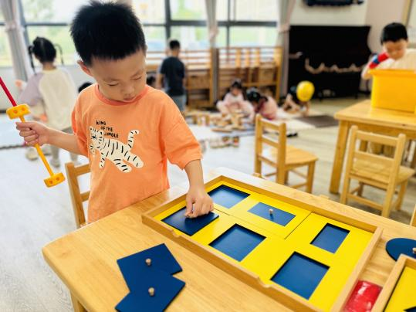 | 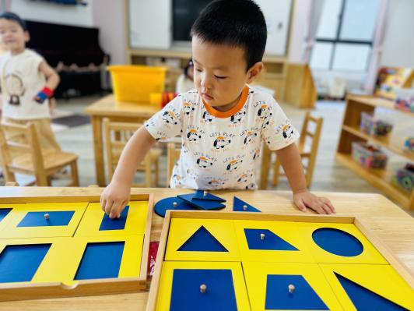
猜猜看，大力用乐高积木做了一个什么呢？啊哈！原来是传声筒啊，真有创意！ | 万信阳和白艺博小朋友对图形配对游戏非常感兴趣，能仔细观察不同图形的特征，并将图形宝宝送回到合适的位置上。
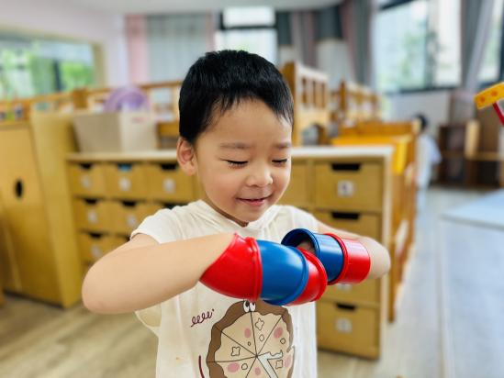 | 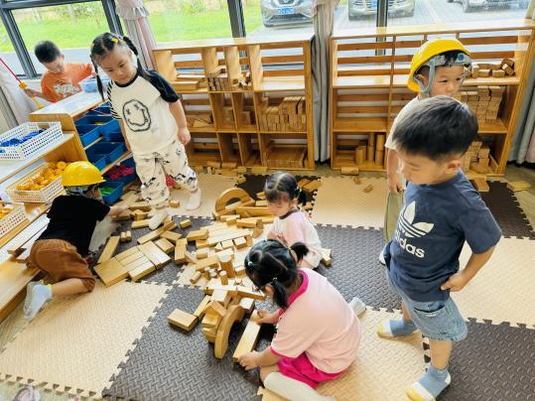 | 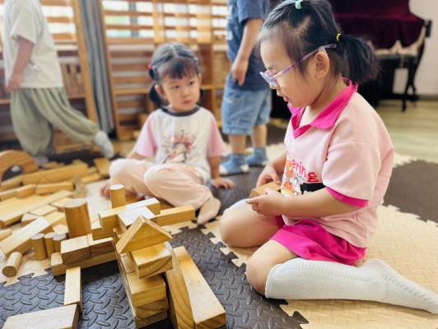
王沅莘小朋友变身超人啦！ | 今天我们开放了地面建构游戏，小朋友们很感兴趣都是小小建筑师呢。 | 我们一起合作，一起搭吧！
二、集体活动——音乐：拉拉手
歌曲《拉拉手》旋律欢快、节奏感较强且易于分辨，歌词简单易懂、朗朗上口，适合小班孩子演唱。本次活动引导幼儿在欣赏歌曲、理解歌词内容上学唱歌曲，又有图谱的辅助，便于幼儿理解歌词内容，深受幼儿喜欢。在幼儿学会演唱歌曲的基础上让幼儿学会边做动作边演唱。
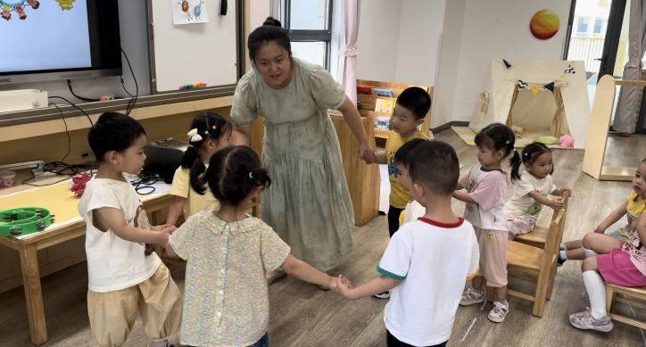 | 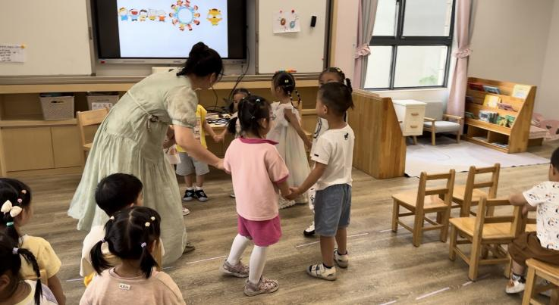 | 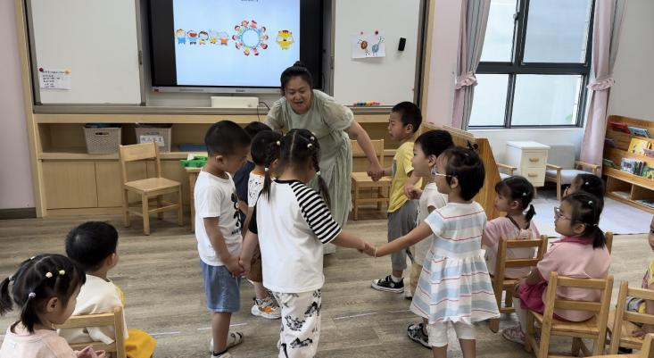
在本次活动中，能认真倾听音乐伴奏，愿意参加音乐活动的幼儿有：万信阳、王沅莘、胡默、徐苜、杨雨泽、蒋奕宸、李宇阳、李子恒、钱莱、邵成言、赵弘阳、白艺博、朱星亿、邱语涵、高菁忆、胡馨艺、贾昕语、钱嘉苗、陶清昀、万瑾妍、万礼瑄、肖怡萱、叶宛芮。
在本次活动中，能熟悉歌词，并能跟随伴奏一边做动作一边演唱歌曲的幼儿有：邱语涵、高菁忆、胡馨艺、贾昕语、陶清昀、万瑾妍、万礼瑄、钱嘉苗、叶宛芮、胡默、杨雨泽、徐苜、李子恒、钱莱、朱星亿。
三、午餐活动
能自主独立吃完饭菜汤的幼儿为：高菁忆、陶清昀、叶宛芮、胡默、徐苜、杨雨泽、李子恒、赵弘阳、朱星亿、贾昕语、钱嘉苗、白艺博；
能保持桌面干净的幼儿有：李子恒、陶清昀、钱嘉苗、叶宛芮、朱星亿、邱语涵、高菁忆、万瑾研、钱莱、杨雨泽、贾昕语、王沅莘
只愿意主动吃饭，不愿意主动吃菜，需要老师喂食菜的幼儿有：蒋奕宸、胡馨艺、邱语涵、李宇阳、万礼瑄、肖怡萱、万信阳
今天小朋友们都很棒哦，没有翻汤，也没有把饭菜弄翻。
四、午睡
在12点半前入睡的幼儿为：邱语涵、贾昕语、万礼瑄、肖怡萱、叶宛芮、万信阳、胡默、徐苜、杨雨泽、蒋奕宸、李宇阳、李子恒、钱莱、赵弘阳、朱星亿。
在12：30——13：00之间入睡的幼儿为：钱嘉苗、陶清昀、万瑾妍、胡馨艺、王沅莘、邵成言。
今天在幼儿园主动大便的幼儿有：蒋奕宸、朱星亿、王沅莘

